12. Grup, Alışveriş Sitesi Program Raporu

## Geliştiriciler:

1. Yasin Durak – B241200067
2. Yaren Elif Demir – B241200011 (Gruptaki arkadaşlar diğer raporlarda numaramı yanlış yazmışlar. Düzeltilmiş hali budur.)
3. Enes Yel – B231200053
4. Nazlı Aykaç – B241200049
5. Gülçe Aslan – B210102073
6. Kadir Yiğit Hızarcıoğlu - B210106376

## Program Dili ve Geliştirme Ortamı:

Programımız Visual Studio 2022’de C++ dilinde yazılmıştır.

## Program İçeriği:

Programımızda diziler; döngüler, veri tipi değiştirme, if/else, switch/case, void fonksiyonları kullandık. Kullandığımız kütüphaneler; iostream, iomanip, locale.h, math.h.

## Programın İşlevleri:

1. Firma ve çalışan bilgileri görüntüleme
2. Ürün Listesi Görüntüleme
3. İstenilen sayıda ürünü sepete ekleme
4. Ödeme adımına geçme ve taksit seçenekleri ile ödeme

metin, ekran görüntüsü, yazılım, ekran, görüntüleme içeren bir resim

Açıklama otomatik olarak oluşturuldumetin, ekran görüntüsü, yazılım, ekran, görüntüleme içeren bir resim

Açıklama otomatik olarak oluşturuldu>***Program yazılırken herhangi bir yapay zekadan yararlanılmamıştır.***

Programda tanımlanan değişkenler, kullanılan kütüphaneler ve main() fonksiyonu başı.

Firma ve Çalışan Bilgileri Görüntüleme

Bu kısımda kullanıcı, firma hakkında genel bilgiler ve çalışanların isimleri gibi detayları görebilmektedir.

metin, ekran görüntüsü, yazı tipi içeren bir resim

Açıklama otomatik olarak oluşturuldu  
Programın karşılama kısmı, ana menü ve “Firma Hakkında” bölümü.

Ürün İnceleme ve Alışveriş

Kullanıcı, mevcut ürün listesini görüntüleyerek ürün detaylarını inceleyebilir. Program, kullanıcıya fiyat ve ürün özellikleri gibi bilgileri sunmaktadır.

metin, ekran görüntüsü, yazı tipi, siyah içeren bir resim

Açıklama otomatik olarak oluşturuldu

“Ürün inceleme ve Alışveriş” seçeneği görünümü.

Sepet Yönetimi ve Ödeme Sistemi

Sepet yönetimi kısmında, kullanıcı istediği sayıda ürünü seçebilir ve bu ürünler toplam fiyat hesaplanarak listeye eklenir. Ödeme sistemi modülünde taksit seçenekleri hesaplanmakta ve kullanıcıya taksitli ödeme planı sunulmaktadır.

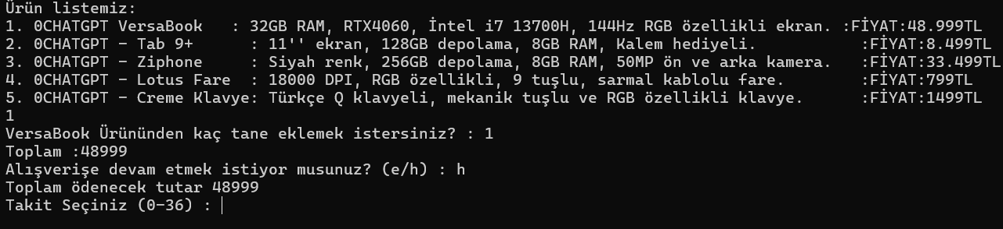

“Sepet, Ödeme ve Taksit” bölümü.

Sonuç ve Değerlendirme

Bu çalışma, C++ programlama dili baz alınarak geliştirilmiş bir alışveriş sitesi uygulamasıdır. Alışveriş sitesi programı, eğitici ve gerçek hayatta uygulanabilir bir örnek teşkil etmektedir. Son olarak bu çalışma, öğrencilere teorik bilgilerini uygulama imkânı sunmuş ve problem çözme yeteneklerine katkı sağlamıştır.